1 Les agents économiques en relation avec l’entreprise
PROGRAMME
THÈME 1 :  L'INTÉGRATION DE L'ENTREPRISE DANS SON ENVIRONNEMENT  Comment s’établissent les relations entre l’entreprise et son environnement économique ? | Pour décrire l’environnement d’une entreprise, il convient de repérer les acteurs avec qui elle est en relation sur le marché. Ces relations de concurrence ou de coopération peuvent être affectées par plusieurs paramètres (taille respective des entreprises, existence éventuelle d’asymétries d’informations…). Parmi les éléments associés, le prix fait l’objet d’une attention particulière, mais d’autres éléments relatifs à la dynamique du marché et à l’évolution des conditions de concurrence sont à prendre en compte.
 | Compétence  - Identifier les principaux agents économiques en relation avec l’entreprise et leurs rôles (ménages, entreprises, banques, État) | Savoirs associés  - Les agents économiques et leurs rôles  - Les échanges entre les agents économiques  - Le rôle du marché et son fonctionnement  - Le rôle des banques et du marché financier
CorrigÉ
Ouverture de chapitre
1. Quel est le secteur d’activité de l’entreprise présentée ?
Le textile.
2. Quels sont les agents économiques en lien avec l’entreprise Le Coq Sportif et quelle est la nature de leurs échanges ?
- les clients qui achètent les produits.
- les salariés de l’entreprise qui assurent la production (345 collaborateurs).
- les partenaires locaux en teinture et tricotage qui correspondent à des fournisseurs.
- 14 partenaires industriels en France (367 emplois indirects).
- un partenaire de production au Maroc qui emploie plus de 2 000 femmes.

Cours
1. Identifier les agents économiques qui influencent l’activité de l’entreprise

1. Présentez dans un tableau les principaux agents en relation avec l’entreprise, leurs fonctions économiques principales et leurs ressources.
L’entreprise a différents partenaires qui contribuent à son fonctionnement.
Agents en relation avec l’entreprise | Fonction économique principale | Ressources
Ménages | Consommation ou production (entrepreneurs individuels) | Revenus d’activité et de transfert (prestations sociales)
Entreprises | Production de biens et services marchands non financiers | Vente de la production (recettes et bénéfices)
Sociétés financières, banques  Sociétés d’assurance | Financement des acteurs économiques par les prêts accordés.  Versement d’une prime en cas de réalisation d’un risque | Fonds collectés auprès des clients  Cotisations des assurés
Administrations publiques | Production de services non marchands destinés à la collectivité (éducation, santé…). | Prélèvements obligatoires (impôts et cotisations sociales)
2. Listez les agents qui influencent l’activité de Mistral AI. Quel est leur impact sur l’activité de l’entreprise ?
-> Différents agents influencent l’activité de Mistral AI et jouent un rôle dans son activité.
- Le président (Arthur Mensch) assure la direction de la SAS.
- Les actionnaires (Xavier Niel, Rodolphe Saadé, Eric Schmidt) apportent des capitaux permettant à l’entreprise de financer son activité.
- Les fournisseurs (CATL, Panasonic, Hota…) apportent les composants nécessaires à la production de l’entreprise.
- Les concurrents (Watson AI, Open AI, Anthropic...) conditionnent la pression concurrentielle qui pousse la start-up à être performante sur son marché.
- Les salariés (100 en 2025) apportent leur force de travail pour assurer la création des modèles d’IA.
- Les investisseurs participent aux opérations de financement.
-> Ces différents agents impactent l’activité de l’entreprise par des relations de coopération qui favorisent le fonctionnement de l’entreprise ou de concurrence qui peuvent apparaître comme des contraintes pesant sur son fonctionnement.
Complément pour l’enseignant
L’enseignant peut ici élargir la réflexion autour des notions de concurrence ou coopération et amener les élèves à réfléchir aux influences positives ou négatives générées par ces agents sur l’activité de l’entreprise.
3. Relevez les acteurs ayant une influence sur l’activité de Mistral AI.
Différents acteurs mentionnés dans les documents ont une influence sur l’activité de Mistral AI.
- Les avis de consommateurs peuvent améliorer ou nuire à l’image de la start-up.
- Le législateur fixe un cadre qui influence le fonctionnement et les choix stratégiques de l’entreprise. Ici une plainte est déposée contre l’entreprise pour infraction aux règles de collecte de données personnelles - cadre du RGPD.
- La tribune des artistes alerte sur les dangers de l’IA en matière de protection des droits d’auteur.
Complément pour l’enseignant
L’enseignant peut ici élargir la réflexion aux organisations non gouvernementales qui font également pression sur l’entreprise. De même on peut souligner le rôle de l’État comme facteur d’influence conditionnant l’activité de l’entreprise à travers la fiscalité ou la réglementation.
4. Comment ces acteurs peuvent-ils impacter l’activité de Mistral AI ?
Ces acteurs peuvent impacter l’activité de l’entreprise en influençant les consommateurs car leurs avis et actions peuvent sensibiliser ces derniers et conditionner leurs modes de consommation. L’E-réputation générée par les avis sur internet peut ainsi favoriser ou non l’utilisation des solutions IA proposées par l’entreprise.
Par ailleurs, la plainte déposée pour atteinte aux données personnelles peut nuire à l’image de l’entreprise.
De plus, la pression exercée par les auteurs pour la prise en compte de la protection des œuvres peut amener l’entreprise à subir des coûts supplémentaires.
5. Présentez les enjeux des décisions des différentes institutions pour Mistral AI et ses partenaires.
Le lancement d’une coalition d’entreprises, de pays et d’organisations internationales vise à définir le cadre d’une intelligence artificielle plus respectueuse de l’environnement. Cette décision correspond à un enjeu de société concernant le développement durable.
Complément pour l’enseignant
L’enseignant peut mettre en évidence les enjeux des différentes mesures prises par les pouvoirs publics pour faire face au défi climatique.
Pour faire le point
À l’aide de la vidéo « Le circuit économique » et des notions étudiées, réalisez un schéma présentant les agents économiques en lien avec l’entreprise et les relations entre l’entreprise et ces agents.
Consommateur :  Mme Rose  Bien (boîte)  Prix (1€49)  DÉPENSE | Intérêts  Banque  Prêt  Dividendes  Entreprise  ZWA  Travail  Entreprise :  Miam-Miam  Salaire  PRODUCTION | Actionnaire :  Mme Beige  Achat d'actions  Prix (359 €)  Service (billet d'avion)  Salarié :  M. Cyan  RÉPARTITION
2. Distinguer les agents économiques qui contribuent au financement de l’entreprise
1. Quels sont les différents types de financement possibles pour la friperie du DOC 8 ?
La friperie du DOC 8 peut se financer par différents moyens :
- financement par un prêt accordé par la banque ;
- entrée en Bourse : recherche de capitaux sur les marchés financiers ;
- autofinancement grâce à l’épargne de la grand-mère.
2. Schématisez les différents rôles des banques dans le financement des entreprises.
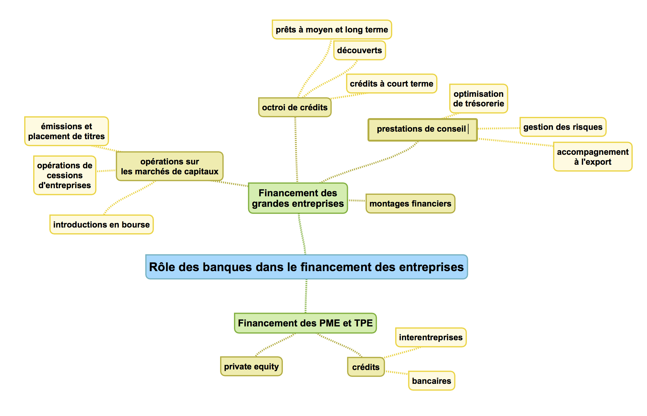
Complément pour l’enseignant
L’enseignant devra ici préciser les termes clés et les faire expliciter par l’élève. La démarche doit consister à :
- identifier les termes clés dans le texte et les expliciter ;
- hiérarchiser les éléments (distinction grandes entreprises / PME, TPE …) ;
- organiser la carte mentale.
3. Relevez l’opération mise en œuvre par LightOn.
L’opération préparée est une introduction en Bourse.
L’entreprise va émettre des actions nouvelles pour réaliser une augmentation de capital en recevant des capitaux de la part d’actionnaires. La société entend ainsi convaincre les acteurs du marché bancaire – assurance, de la santé, de la défense, de l’industrie et du secteur public.
Une introduction en Bourse consiste en l’émission de titres (actions, obligations, billets de trésorerie) par l’entreprise sur les marchés financiers. Les investisseurs apportent leurs capitaux pour assurer le financement. Ils reçoivent en contrepartie des intérêts et/ou dividendes.
4. Précisez les enjeux de cette opération pour l’entreprise.

Cette opération doit permettre à l’entreprise de mener une stratégie ambitieuse pour satisfaire trois grands objectifs.

- Elle souhaite tout d’abord atteindre un objectif de chiffre d’affaires : générer 40 millions d’euros de chiffre d’affaires en 2027.

- LightOn veut également s’étendre dans quatre pays européens d’ici la fin 2025 et au Moyen-Orient, où elle a déjà mené des missions.

- Enfin, la startup entend recruter une cinquantaine de collaborateurs supplémentaires d’ici à 2027. Les dix millions d’euros devraient lui permettre de recruter des ingénieurs, des commerciaux ou encore de renforcer son équipe marketing.
5. Expliquez le rôle du marché financier dans le financement des entreprises.
Le marché financier permet la rencontre des agents à besoin de financement (entreprise) et des agents à capacité de financement (ménages).
6. À l’aide du DOC 12, retrouvez dans les témoignages du DOC 13 les nouvelles sources de financement choisies par les créateurs.
Le marché est équilibré lorsque les quantités offertes sont égales aux quantités demandées. Mais le marché peut connaître des situations de déséquilibre.
1er témoignage / R. Balmary : situation d’étudiants collectant des fonds auprès de leur entourage : love money.
2e témoignage / B. Osta : financement par une plateforme pour récolter des fonds auprès d’utilisateurs de la marketplace : crowdfunding.
Pour faire le point
À l’aide de la vidéo « Le financement des entreprises » et des notions étudiées, schématisez les différentes modalités de financement de l’entreprise.

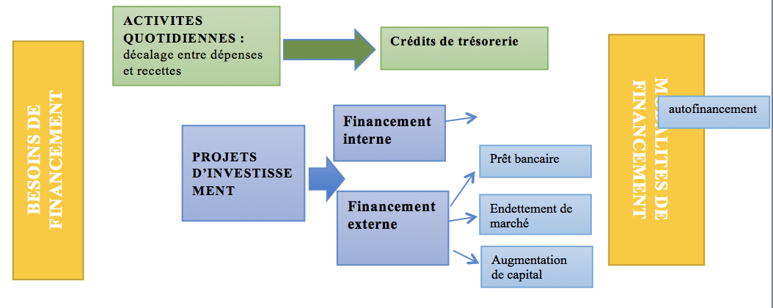
3. Caractériser les échanges entre l’entreprise et les agents économiques
1. Relevez les raisons de l’échange.
L’échange permet de se procurer les biens nécessaires à sa survie face à l’impossibilité de satisfaire seul ses besoins. Par ailleurs, l’échange économique fonde la vie en société.
2. Quels sont les différents types d’échanges possibles ?
Le texte mentionne deux types d’échanges :
- les échanges d’objets ;
- les échanges de services.
Complément pour l’enseignant
On peut également ajouter la possibilité d’échanges de connaissances, de technologies, de communication…
3. Expliquez l’importance de la « spécialisation ».
La « spécialisation » permet de mieux satisfaire les besoins, car :
- elle permet aux acteurs économiques de profiter de la diversité de leurs compétences et de leurs ressources ;
- elle permet de réduire les coûts et d’augmenter le profit et le bien-être.
4. Montrez les intérêts des échanges extérieurs pour la France.
Les échanges extérieurs se composent d’exportations et d’importations. En France on peut voir une situation de déficit en 2023 (exportations – importations) ce qui montre que la France exporte moins qu’elle n’importe (déficit de 99,6 Md€). Cela marque une certaine dépendance vis-à-vis des autres pays.
L’intérêt des échanges pour la France est de pouvoir se spécialiser sur des secteurs porteurs car excédentaires (aéronautique, chimie). Cela lui permet de générer des revenus face à des secteurs déficitaires où elle est dans l’obligation d’échanger avec d’autres pays car elle ne dispose pas des ressources nécessaires (énergie) ou dans des productions où elle est moins performante que ses partenaires (biens d’équipement).
Complément pour l’enseignant
Cette question peut faire l’objet d’une réflexion collective type « brainstorming » pour développer les qualités oratoires. Les élèves pourront mentionner des idées, les organiser pour construire une argumentation structurée qu’ils présenteront à l’oral. L’enseignant peut ici sensibiliser à la méthodologie de l’argumentation :
- définir les termes de la consigne ;
- cerner les enjeux de la consigne ;
- mobiliser des idées ;
- les organiser dans un plan cohérent ;
- présenter ses arguments de manière cohérente et convaincante.
5. Relevez les éléments permettant de construire un circuit économique.
Des agents économiques – des flux réels ou monétaires entre ces agents.
6. À l’aide du DOC 18, répondez aux questions suivantes : où l’entreprise peut-elle trouver des financements ? À quel agent économique l’entreprise paie-t-elle ses impôts ? Quels sont les échanges entre l’entreprise et les ménages ? Comment est répartie la richesse créée par l’entreprise ?
- Où l’entreprise peut-elle trouver des financements ?
Elle peut trouver des financements auprès des sociétés financières grâce aux prêts accordés ; auprès des administrations grâce aux subventions.
Complément pour l’enseignant
L’enseignant pourra ici préciser d’autres modes de financement, par exemple le financement par les marchés financiers ou par l’autofinancement.

- À quel agent économique l’entreprise paie-t-elle ses impôts ?
Elle paie ses impôts aux administrations qui, en échange, lui fournissent des services non marchands et des subventions.
- Quels sont les échanges entre l’entreprise et les ménages ?
Des échanges de biens et services fournis par l’entreprise contre paiement par les ménages, des échanges de travail fourni par les ménages pour contribuer à la production contre le paiement d’un salaire.
Complément pour l’enseignant
L’enseignant pourra ici faire référence à d’autres échanges. Par exemple, les ménages peuvent contribuer au financement des entreprises sur le marché financier par l’achat de titres financiers.
- Comment est répartie la richesse créée par l’entreprise ?
La richesse créée est répartie entre tous les acteurs ayant contribué à la production :
- les ménages, qui reçoivent la richesse sous forme de salaires en contrepartie du travail ;
- les administrations, qui collectent la richesse par les prélèvements obligatoires en contrepartie des services non marchands et des subventions fournies ;
- les sociétés financières, qui récupèrent la richesse par les remboursements de prêts et les placements en contrepartie des opérations de financement.

Pour faire le point
Consultez la vidéo « Le circuit économique » et prenez des notes. À l’aide de vos notes et des notions étudiées, réalisez le Kahoot sur la notion de circuit économique.
Cet exercice est réalisé grâce à l’application Kahoot disponible sur le site kahoot.com. Cette application ludique permet de faire jouer les élèves en ligne pour répondre à un quiz qui les classera en fonction de leurs résultats, aboutissant à un podium final. L’intérêt est de réinvestir les notions identifiées dans la prise de notes et d’évaluer les acquis des apprenants.
Chaque étudiant doit utiliser le QR Code afin de s’inscrire à l’aide de son smartphone pour participer au Kahoot relatif au chapitre. L’étude solo Kahoot « apprentissage » ou « flashcards » permet de s’entraîner en totale autonomie.
Il est également possible de réaliser l’exercice par un quiz version papier (quiz fourni ci-après).
Lien de connexion pour ce jeu
https://create.kahoot.it/share/cejm-chapitre-1-le-circuit-economique/68c1dc3c-9fc7-4b6e-baae-3417434a0637

À l’aide de vos notes et de vos connaissances, réalisez le quiz proposé.
Certaines questions admettent plusieurs réponses.

1. Un circuit économique est une représentation simplifiée des relations entre agents économiques.
- Vrai
- Faux

2. Selon la comptabilité nationale, il existe 4 agents économiques.
- Vrai
- Faux

3. Les ménages ont pour fonction(s) principale(s) de :
- consommer.
- consommer et produire.
- produire.
- financer.

4. Les administrations publiques ont pour but de produire des biens et services marchands.
- Vrai
- Faux

5. Les services non marchands peuvent être produits par :
- les administrations publiques.
- les ISBLSM.
- ces deux agents.
- aucun de ces agents.

6. Le circuit économique permet de représenter les relations entre les différents agents économiques selon leurs fonctions.
- Vrai
- Faux

7. Le circuit économique correspond à une vision :
- micro-économique.
- macro-économique.
- aucune de ces réponses.

8. Les relations entre agents sont représentées par des flux.
- Vrai
- Faux

9. Les flux de biens et services correspondent à des flux :
- sociaux.
- réels.
- monétaires.
- aucune de ces réponses.

10. On regroupe les flux monétaires en 3 opérations principales.
- Vrai
- Faux

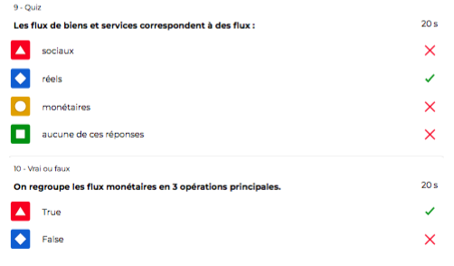
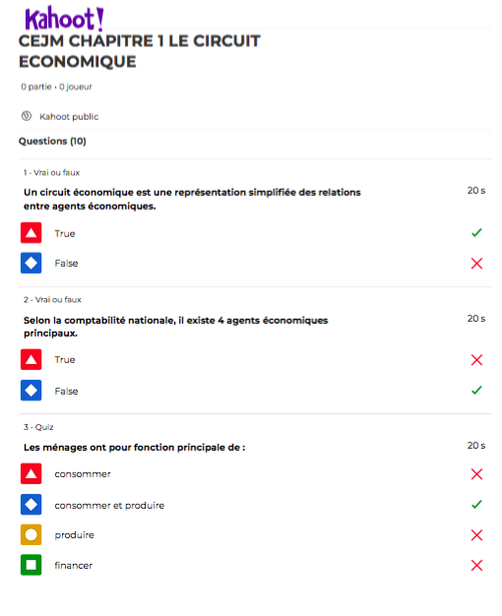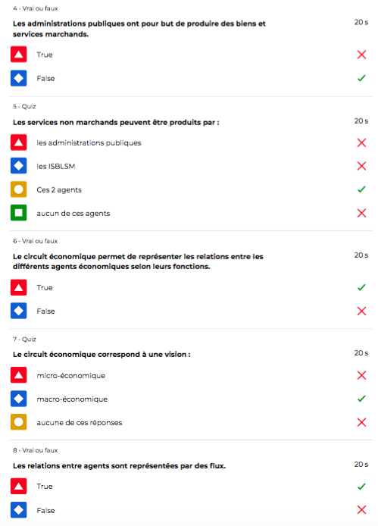

ENTRaÎNEMENT
1 Mobiliser le vocabulaire de l’économie
Rédigez un texte d’une dizaine de lignes permettant de présenter aux trois créateurs les possibilités de financement dont ils disposent.
Vous mobiliserez dans votre écrit le maximum de mots-clés donnés dans le nuage de mots ci-contre.
Proposition de corrigé
La start-up « Mémoire de familles » pourra être financée par différents moyens. À sa création, elle a obtenu des fonds grâce à la love money. En effet, son entourage lui a apporté des capitaux pour commencer son activité. Dans un premier temps, elle peut lever des fonds en ayant recours au crowdfunding, au capital-risque ou aux business angels.
Aujourd’hui face à son développement, elle doit trouver de nouvelles sources de financement. Tout d’abord, pour son activité quotidienne, elle peut contacter une banque pour obtenir un crédit de trésorerie. Ensuite pour ses projets à plus long terme, projets d’investissement, elle pourra choisir de contacter une banque pour un prêt bancaire ou à partir d’une certaine taille, elle pourra opter pour un financement direct en ayant recours aux marchés financiers afin de se financer par des titres.

2 Travailler les notions
Pour chacun des rôles exercés vis-à-vis de l’entreprise, donnez l’agent économique concerné : banques, clients, État, concurrents, fournisseurs, salariés.
Rôle 1 : fournisseurs Rôle 2 : État
Rôle 3 : banques Rôle 4 : État
Rôle 5 : banques Rôle 6 : clients
Rôle 7 : État Rôle 8 : concurrents
Rôle 9 : banques Rôle 10 : salariés

3 Se préparer à l’épreuve
Travail à faire
1. Présentez les principaux agents économiques en lien avec l’entreprise Tereos.
- Les collaborateurs qui travaillent pour l’entreprise contre une rémunération (15 800 collaborateurs).
- Les clients qui consomment les produits de l’entreprise dans les différents domaines d’activité.
- Les fournisseurs : 12 000 agriculteurs adhérents.
- Les concurrents : l’américain Cargill Incorporated, le hollandais Louis Dreyfus, l'allemand Südzucker, etc.
- Les partenaires financiers : banques et marchés financiers.

2. Traitez au choix une des questions suivantes :
Repérez les grandes évolutions de l’environnement de Tereos.
L’environnement de TEREOS connaît différentes évolutions :
- libéralisation du marché européen du sucre le 1er octobre 2017 ;
- dérogation du gouvernement aux betteraviers en 2024 pour utiliser un insecticide favorable à la production de sucre ;
- changements environnementaux ;
- nouvelles attentes des consommateurs en matière d’alimentation, de santé ou de mobilité ;
- enjeux sociaux.

Montrez comment le macro-environnement influence l’entreprise Tereos en termes d’opportunités et de menaces.
La réglementation mise en place par les autorités européennes apporte des menaces mais aussi des opportunités pour l’entreprise. La libéralisation du marché européen du sucre à compter du 1er octobre 2017 a permis aux industriels européens de ne plus être limités dans leur production de sucre de betterave et d’exporter ce qui ouvre des opportunités de marché. Mais les sucriers européens seront concurrencés par les producteurs mondiaux ce qui accroît la pression concurrentielle.
La réglementation mise en place par le gouvernement concernant les insecticides influence également l’entreprise française en favorisant sa production.
L’évolution des facteurs sociaux influence l’entreprise Tereos. Ils peuvent constituer des menaces ou des opportunités selon les réactions de l’entreprise. Ainsi, la demande croissante des consommateurs en matière d’alimentation, de santé ou de mobilité et les attentes en matière de changements environnementaux, oblige l’entreprise à apporter de nouvelles réponses (ex. : SUSTAIN’2030). S’ajoutent des enjeux sociaux en matière d’emploi ou de diversité.

